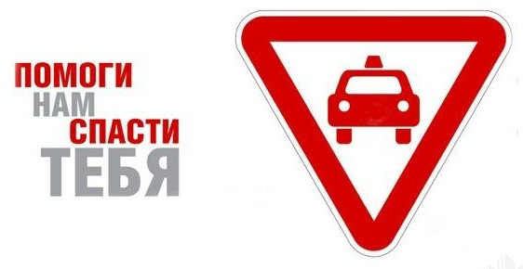**УСТУПИ ДОРОГУ СПЕЦТРАНСПОРТУ**

В последнее время в новостных роликах нередко транслируются ситуации,   
в которых участники дорожного движения сами наказывают водителей, не пропускающих спецтранспорт, например, «скорую». Штраф также начинается от 500 рублей, если водитель делает это намеренно, до 1000 рублей, особенно «смелых» водителей могут лишить права управления на целых три месяца.

Увидев несущийся по улице автомобиль скорой или пожарной службы с включенной сиреной и мигалкой, большинство из граждан понимает, что где-то случилась беда.   
Но некоторые просто игнорируют правила дорожного движения, всем своим видом показывая, что любые правила – не для них.

10 минут - максимальное время, за которое пожарные должны приехать к месту вызова в черте города, 20 минут – для «скорой». От того, насколько быстро они прибудут   
к месту вызова, зачастую зависят жизни людей.

Однако, несмотря на включенные проблесковые маячки и звуковые сигналы,   
не все водители считают своим долгом уступить дорогу спешащему по вызову спецавтомобилю, даже не задумываясь о том, что своими действиями обрекают   
кого-то на смерть.

«Водители транспортных средств с включенными проблесковыми маячками синего и красного цвета и специальным звуковым сигналом, выполняя неотложное служебное задание, имеют преимущества перед другими участниками движения»,- такими словами начинается пункт 3.1 правил дорожного движения Российской Федерации.

Нередко «огнеборцам» приходится сталкиваться еще с одной серьезной   
проблемой – это заставленные частным автотранспортом городские улицы и проезды жилых домов. Пожарным машинам приходится двигаться медленно, балансируя между припаркованной техникой, теряя драгоценное время.

Обращаем внимание автомобилистов на правила дорожного движения, касающиеся проезда и следования скорой и пожарной техники:

* При приближении транспортного средства, имеющегося указанные спецсигналы, водители обязаны уступить дорогу для обеспечения беспрепятственного проезда транспортного средства.
* Запрещается выполнять обгон указанного транспортного средства.
* Приближаясь к стоящему транспортному средству с включенным проблесковым маячком синего цвета, водитель должен снизить скорость, чтобы иметь возможность немедленно остановиться в случае необходимости.